淡江時報 第 1188 期
宜特贈書 助大一新生奠定基礎 掌握趨勢 再捐50萬助師生國際交流
學習新視界
【舒宜萍淡水校園報導】物理系校友，iST宜特科技董事長余維斌，連續兩年贈送大一新生《普通物理》，今年配合物理學界發展趨勢，特別加贈TVBS出版的《量子糾纏》一書，9月10日上午10時在騮先科學館S104，由宜特科技副總經理陳文吟、協理許如宏等代表，舉行贈書儀式，並捐獻50萬元作為國際交流基金。物理系主任莊程豪感謝余維斌回饋母系，提供物理系學生產學實習機會、高額的產學獎學金和科研設備，引導他們發揮自我、向上提升。

莊程豪致詞中說明，余維斌為本校第30屆金鷹獎校友，當年從臺東來到淡江唸書，感念在淡江物理系學習的4年青春時光，現在公司業績蒸蒸日上，希望能夠盡一點心力，協助學弟妹在物理領域上認真學習，有朝一日在高科技領域中，站穩一席之地，向臺灣NO1邁進。今年宜特科技繼續支持大一新生，除每人贈送一套3冊，價值新臺幣1,800元的普通物理學原文書，以及《量子糾纏》一本，共送出近百份，希望減少購書的開銷；除此之外，另加碼學期末成績前三名同學，將各頒發1,000元獎金。

理學院院長施增廉特別提到，如今正夯的AI科技類工作，多與基礎物理相關，且畢業後的職缺是「粥多僧少」，薪資約4萬6千元至8萬，希望同學安心就讀，前途看好。與余維斌從高中到淡江物理系都是同學的教授陳俊男，也以余維斌在唸書時即展現出智慧，勉勵學生用功讀書，都可以在此跨出成功的第一步。

同為本校英文系系友的陳文吟，稱許物理系學生於宜特實習時，表現傑出優異，贏得主管讚賞。「宜特樂意提攜後輩，期許學生在校學習向下扎根，鼓勵同學企業實習與產業接軌，建構未來職場專業力，也歡迎同學未來有機會加入宜特行列。」現場同學們領到書後，紛紛好奇翻閱，物理一李兆恩和陳裕勝表示自己就是想念物理，打趣地說「書本很厚重，知識十分有份量。」物理一王崎看著約8、9公分厚的4本書，期望自己大學4年能扎實打好物理基礎。

贈書儀式後，物理系和宜特科技，上午11時在守謙國際中心HC405，舉辦「國際人才培育簽約儀式」，宜特科技捐贈50萬元「國際交流基金」，贊助物理系教師出國招生，以及師生出國參訪交流相關費用，由陳文吟與莊程豪代表雙方進行簽約。特別出席的國際事務副校長陳小雀指出，本校致力推動國際化，鼓勵學生出國留學交換，強化與姊妹校的交流，成果豐碩，「今年物理系成立半導體量子檢測碩士專班，招收國際生，感謝宜特捐贈國際交流費，協助該系教師赴國外招生及師生出國交流，對國際化的推動有相當大的幫助。」
2024/09/16

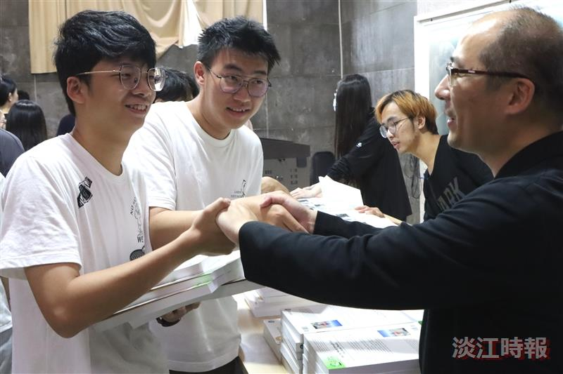
宜特科技贈書，大一學生領書時，特別握住系主任莊程豪（右）雙手，期望藉由加持，在學期末領到獎學金。（攝影／范浩群）

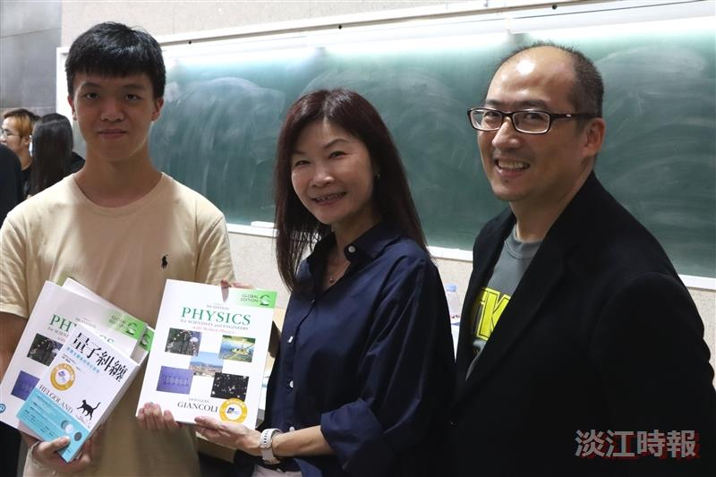
物理系大一學生開心接受贈書，與宜特科技副總經理陳文吟（中），物理系主任莊程豪合影。（攝影／范浩群）

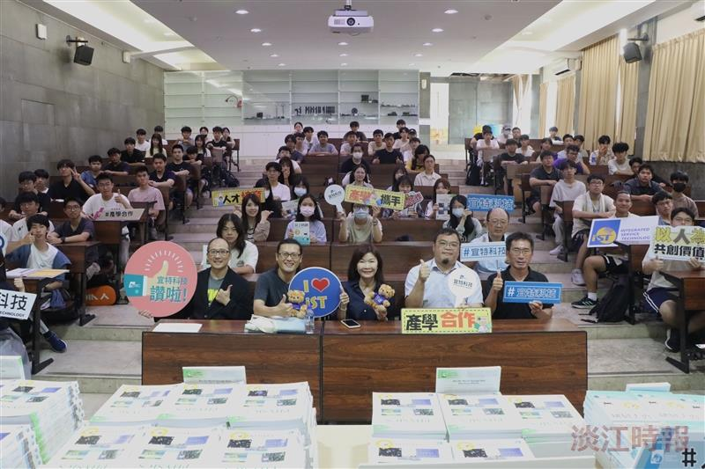
物理系師生與宜特科技代表，於贈書儀式後大合照。（攝影／范浩群）

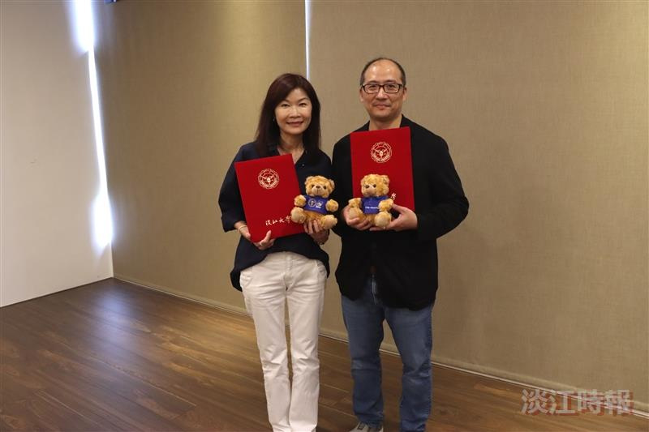
宜特捐助國際交流費，協助物理系教師赴國外招生。由副總陳文吟校友（左）與莊程豪完成簽約。（攝影／范浩群）

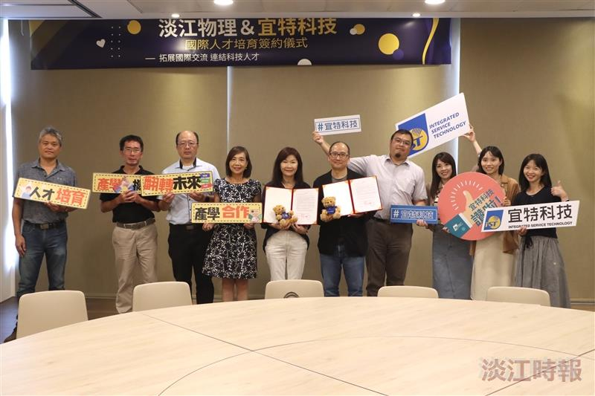
物理系和宜特科技舉辦「國際人才培育簽約儀式」，將加強招生，培育國際人才，捐款50萬元，國際事務副校長陳小雀（左4）特來出席。（攝影／范浩群）

